Отчет о проведении мероприятий к Всероссийскому

Дню правовой [помощи детям](http://www.pandia.ru/text/category/pomoshmz_detyam/) в 2021-2022 учебном году.

В рамках проведения Всероссийского дня правовой помощи детям с 15 по 19 ноября 2021 года в МБОУ СОШ №6 были проведены мероприятия, направленные на информирование и правовое консультирование по вопросам семьи и детства, защиты прав и охраняемых законом интересов детей. В мероприятиях приняли участие обучающиеся 1-11 классов, педагоги, школьный уполномоченный по правам ребенка, библиотекарь. Основной целью было ознакомление учащихся с их правами, для дальнейшего грамотного применения ими этих знаний на практике.

Классные руководители провели классные часы на тему «20 ноября - Всероссийский День правовой помощи детям».

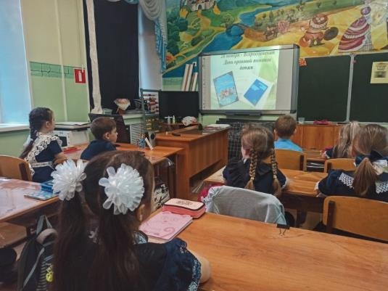

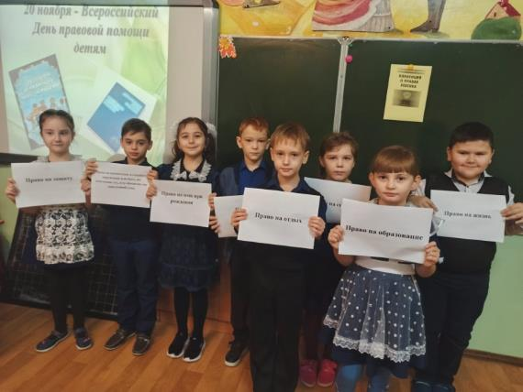

Ребятам были разъяснено, на что в жизни они имеют право и какие они должны выполнять обязанности. Учащиеся активно принимали участие в беседе и приводили свои примеры из жизни, а также задавали вопросы на волнующие их темы. Для учащихся эта тема не новая, свои права и обязанности они знают. Такое занятие позволило ребятам еще раз вспомнить о них и получить ответы на конкретные вопросы.

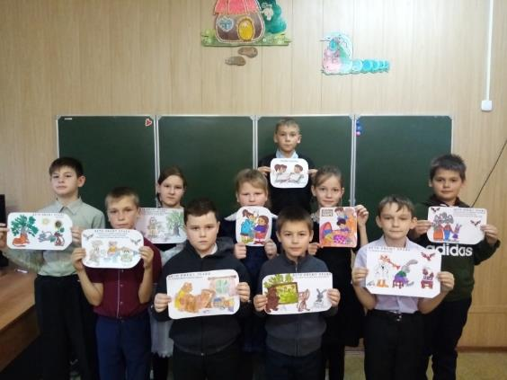

Презентация,  использование ИКТ позволили разнообразить формы и методы работы на данном мероприятии, активизировать познавательную деятельность учащихся,  оживить занятия, сделать более интересным, а значит, и усвоение материала сделать  более глубоким и прочным.

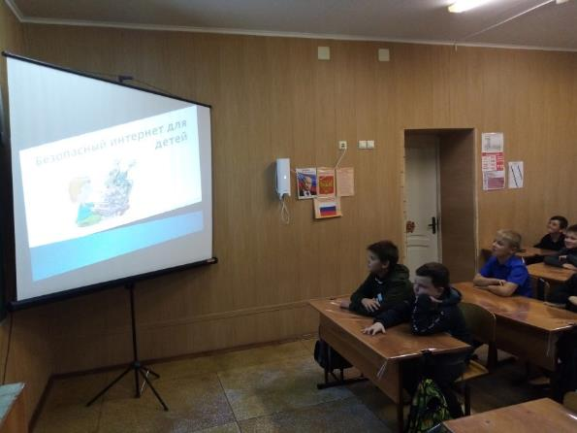

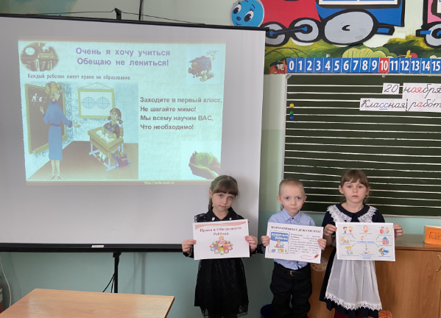

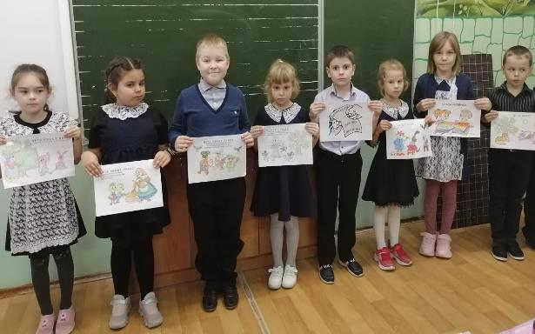

На книжной выставке «Герои книг имеют право» была размещена подборка статей, книг, брошюр, содержащая информацию о правах ребенка. Библиотекарь школы познакомила с правовыми нормативными документами.

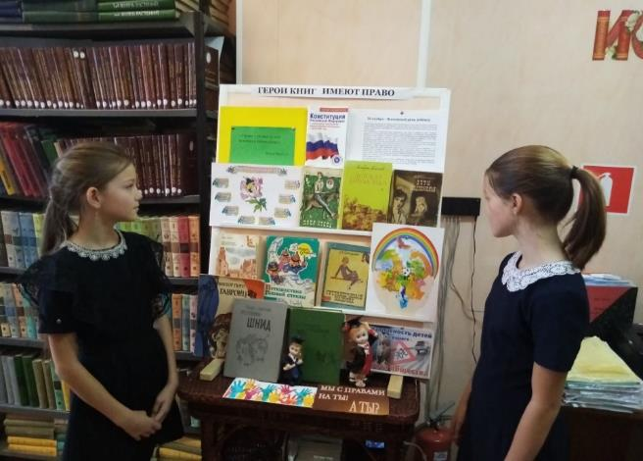

Ответы на все интересующие вопросы участники мероприятия получили 19.11.21г. на консультационном пункте, организованном в кабинете школьного уполномоченного по правам ребенка. Проведены индивидуальные беседы по правовым вопросам с несовершеннолетними и учащимися, состоящими на учете.

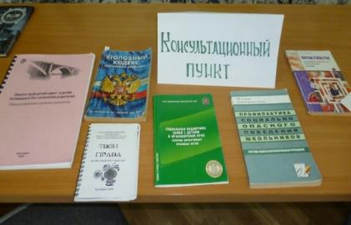

В начальной школе был проведен конкурс рисунков «Мои права и обязанности».

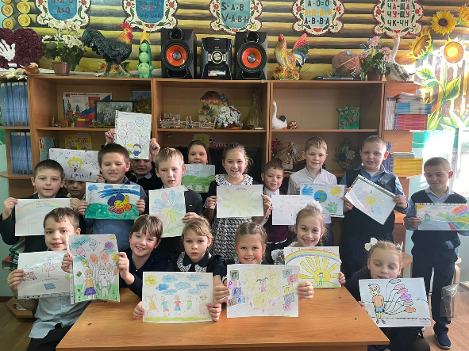

В основной школе продолжается работа по формированию правовой культуры, развиваются навыки правомерного поведения. Основу ее составляют такие важнейшие характеристики, как знание своих прав и обязанностей, повышение ответственности за свое поведение. Для 5-9 классов были проведены  беседы «Права, обязанности и ответственность несовершеннолетних».

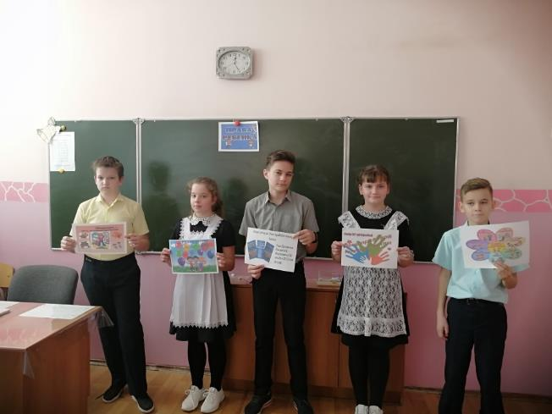

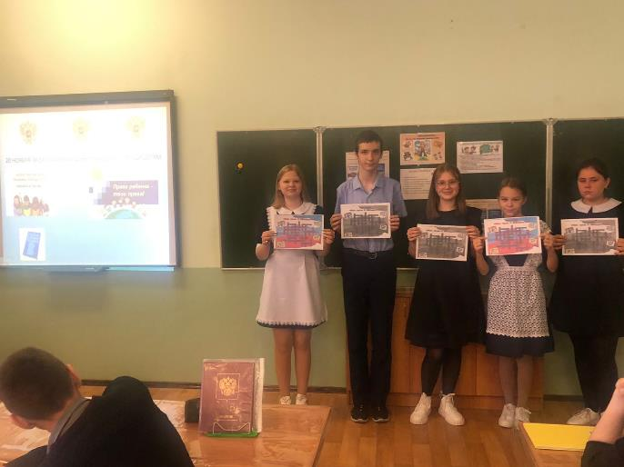

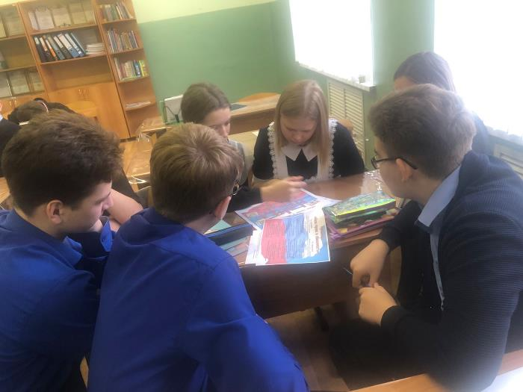

Для учащихся 7-х классов была проведена викторина «Знаешь ли ты свои права?». Учащиеся узнали о том, как самостоятельно овладеть правовыми, социальными и культурным знаниями. Отстаивать свои взгляды в вопросах общественно-политической жизни, об антиобщественном поведении несовершеннолетних. Как правильно воспитать общественно-активную личность.

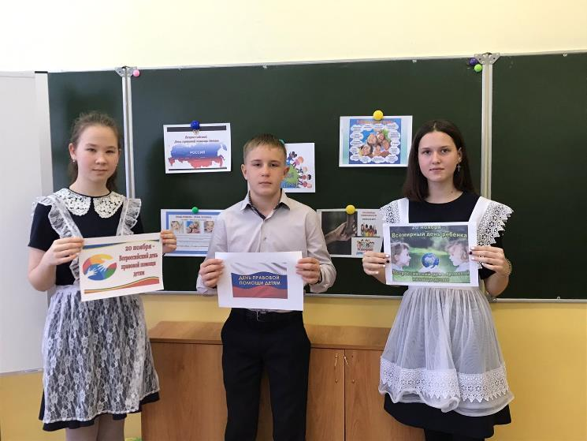

Для девятиклассников был проведён урок правовых знаний «Правовой статус личности». Это позволило подготовить обучающихся к восприятию ключевых положений [Конституции Российской Федерации](http://www.pandia.ru/text/category/konstitutciya_rossijskoj_federatcii/) как документа, определяющего основы конституционного строя современной России; познакомить с основными этапами развития конституционного строя России, с историей создания Конституции Российской Федерации. В завершение был проведен правовой турнир: «Право имею», где учащиеся с неподдельным интересом обсуждали актуальные правовые вопросы, встречающиеся им в реальной жизни, советовались, сами пытались решить конкретные жизненные ситуации на примере правовых задач.

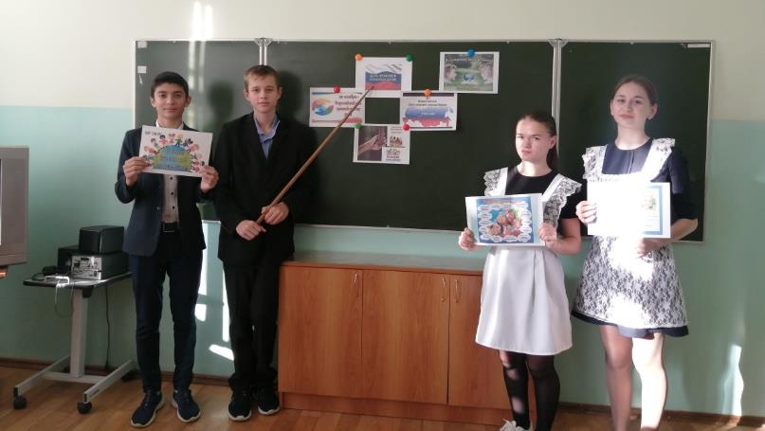

В рамках реализации плана межведомственного взаимодействия сотрудниками ОВД в МБОУ СОШ №6 был проведен вебинар по вопросам противодействия экстремизму и терроризму, безопасной грамотности в сети «Интернет», ответственности за правонарушения в области хранения, распространения и употребления наркотических средств, алкоголя, закона РФ «Об ограничении курения табака», а также ответственности родителей за воспитание детей. В мероприятии приняло участие 103 учащихся. Полицейские рассказали об ответственности за различные противоправные деяния, разъяснили права и обязанности, которые имеют несовершеннолетние, а также куда обращаться, если их права нарушены. Учащиеся внимательно слушали выступающих, задавали вопросы по всем интересующим их проблемам, получали грамотные ответы.

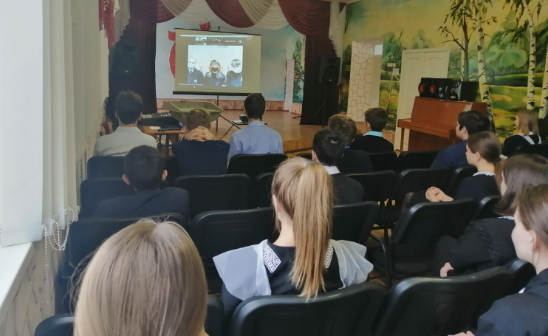

В 6-9 классах была проведена акция «Уголовная и [административная ответственность](http://pandia.ru/text/category/administrativnaya_otvetstvennostmz/) за свои поступки», в ходе которой среди учащихся были распространены памятки для несовершеннолетних, где ребятам подробно было рассказано об особенностях юридической ответственности несовершеннолетних, особенно было обращено внимание подростков на виды преступлений, за совершение которых предусмотрена [уголовная ответственность](http://pandia.ru/text/category/ugolovnaya_otvetstvennostmz/) с 14 лет.

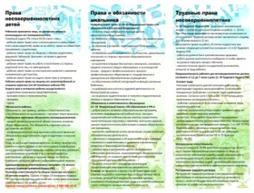 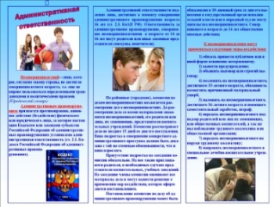 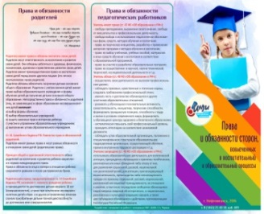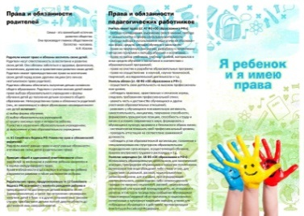

Кроме этого, был проведен ряд мероприятий по безопасности в сети «Интернет». В 1-4 классах прошли беседы «Что такое Интернет?», показана презентация «Безопасность детей в Интернете» и вручены памятки о правилах поведения в сети Интернет.

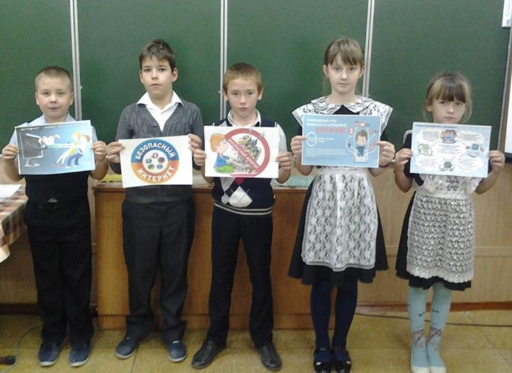

Для учащихся 5 – 9 классов данные мероприятия прошли в форме урока пресс-конференции, урока-викторины, урока-беседы. При проведении мероприятий по данной тематике в среднем звене классными руководителями были затронуты следующие аспекты: перечень рисков, подстерегающих ребенка в сети Интернет; рекомендации по грамотному использованию электронной почты; технологии безопасного общения в средах мгновенного обмена сообщениями. Учащиеся были обеспечены инструкциями по безопасному общению в чатах; советами по профилактике и преодолению Интернет - зависимости; общими правилами по безопасности детей в сети Интернет.

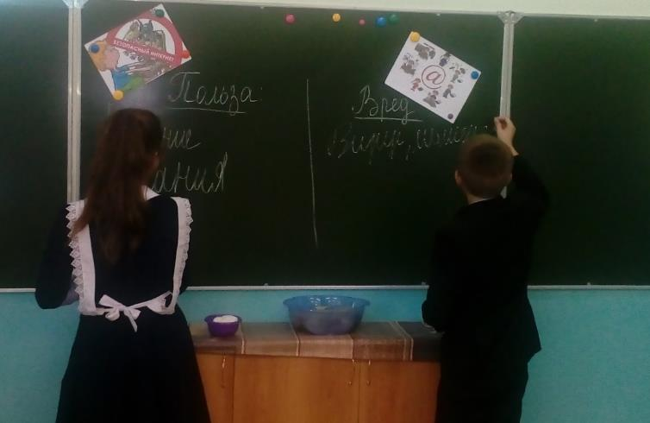

Для учащихся 10 – 11 классов данные мероприятие прошло в форме лекции. При проведении мероприятий по данной тематике в старшем звене (10 – 11 класс) были рассмотрены объекты, являющиеся опасными в Интернете: нежелательные программы; защита личных данных; мошенничество; виртуальные “друзья”; пиратство; on-line-игры; этика; критический подход к информации. Учащиеся получили информацию о программном обеспечении, позволяющем осуществлять безопасную работу в сети Интернет, контентной фильтрации.

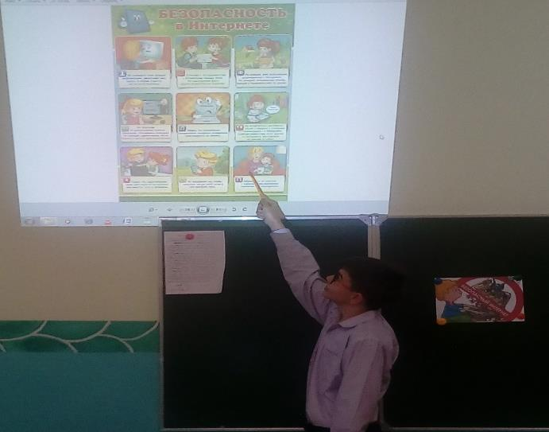

19 ноября уже традиционным для обучающихся 9-11 классов стало проведение «круглого стола» на тему «Правовая просвещенность».  В ходе заседания освещались вопросы, направленные на повышение юридической грамотности будущих студентов, разъяснялось, куда следует обращаться по той или иной проблеме. С помощью проигрывания ситуаций, подростки смогли увидеть связь своих прав и обязанностей, в процессе постарались сформировать отрицательное отношение к противоправным поступкам. Ведущая, школьный уполномоченный по правам ребенка в МБОУ СОШ №6, напомнила о службе «Детский телефон доверия», как об одном из видов помощи в трудной жизненной ситуации.

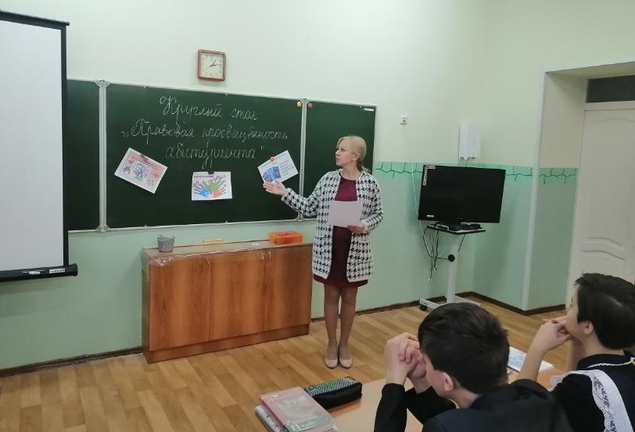

Таким образом, проведение мероприятий, приуроченных к всероссийскому Дню правовой помощи детям, позволило сформировать у школьников основы политической культуры, гражданской зрелости. Основная задача, которую перед нами ставит государство, – искоренить правовую безграмотность и научить детей пользоваться своими законными правами и защищать свои интересы.